Техника «бумагопластики». Работа «Морские глубины». 1 год обучения.
Бумагопластика… само название техники говорит о том, что работа в ней основывается на одном из свойств бумаги- способности «запоминать форму» или пластичности.
Бумагопластика - это искусство художественного моделирования из бумаги объемных композиций на плоскости и создания на основе моделей трехмерных бумажных скульптур.
Бумагопластика наиболее современный вид искусства. В начале XX века стали появляться первые работы в технике бумажной пластики. Ее использовали в своих работах как зарубежные, так и российские художники. К концу 20-го столетия бумагопластику признали как отдельный вид искусства. В настоящее время бумагопластику широко используют в дизайне интерьеров, создании авангардной моды и других направлениях.
Бумагопластика менее трудоемка, чем аппликация, и больше напоминает скульптуру на плоскости, где форма создается за счет объема, поэтому картины, модели, макеты смотрятся как произведение искусств. В них ощущается пространство, образ, стиль, изящество, композиция.
Виды бумагопластики.
Бумагопластика позволяет создавать полуобъемные и объемные бумажные композиции, схожие внешне с барельефом и скульптурой.
Работы создаются из отдельных элементов, каждому из которых специальными инструментами придается нужные форма и объем. Затем элементы собираются в композицию, образуя целостный образ.

Творческая работа «Морские глубины»

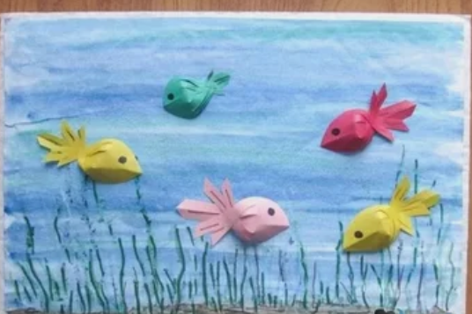
Такой морской мир станет сюжетом для красивой картины. Научившись делать рыбок из бумаги, дети смогут украсить ими открытку.
Приготовьте:
цветную бумагу;
ножницы с круглыми концами;
клей;
гофрированную бумагу из коробки от шоколадных конфет.

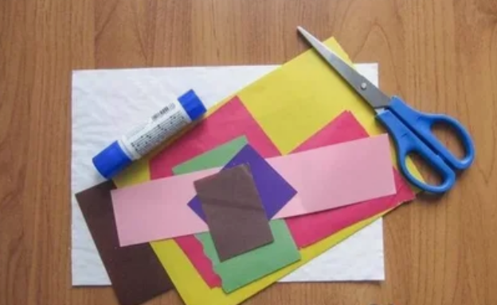
Возьмите бумагу желаемого цвета, вырежьте из неё квадратик. Сверните его по диагонали и отрежьте нижний уголок.

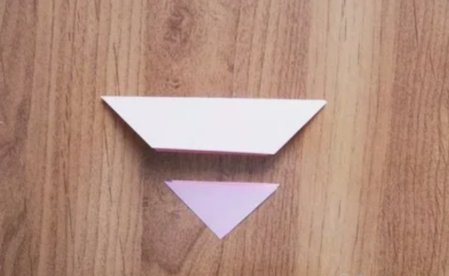

Ребёнку дайте такую же заготовку. Пусть смотрит за вашими манипуляциями и повторяет их. Тогда бумагопластика для детей будет им понятна. Покажите малышу, как нужно скруглить левый уголок, а справа надрезать вот на такие горизонтальные полоски.

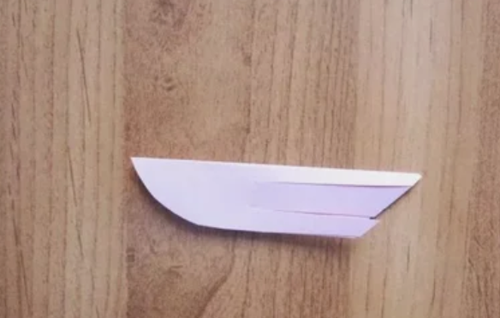

Так будет выглядеть данная заготовка, когда вы её развернете.

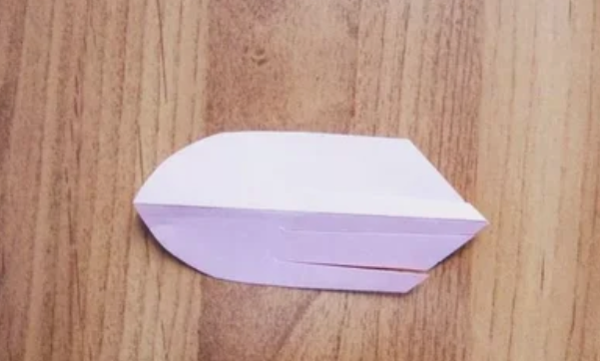

Теперь нужно перекрестить все полоски и склеить их в таком положении посередине. Получится вот такая заготовка рыбки.

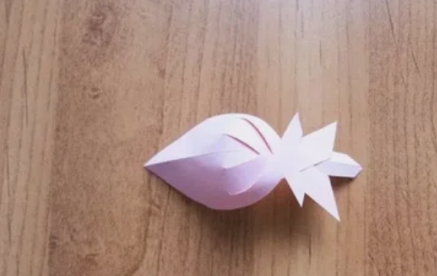

Покажите ребенку, как на белой бумаге нужно рисовать море, подводную растительность. Затем вместе с ним приклейте сюда сделанных вами общими усилиями рыбок.

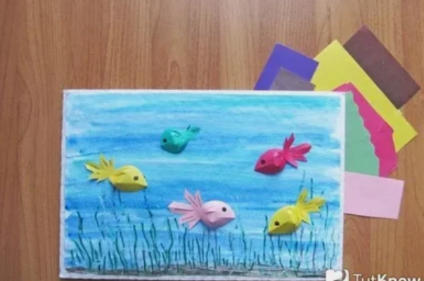

Возможные варианты поделок в дехнике «бумагопластика» для детей.

